Accomplishing – достижение, выполнение

Absorbed – поглощенный, увлеченный

Joyful – радостный

Anxious – тревожный

Extent – мера, степень

Contented – довольный

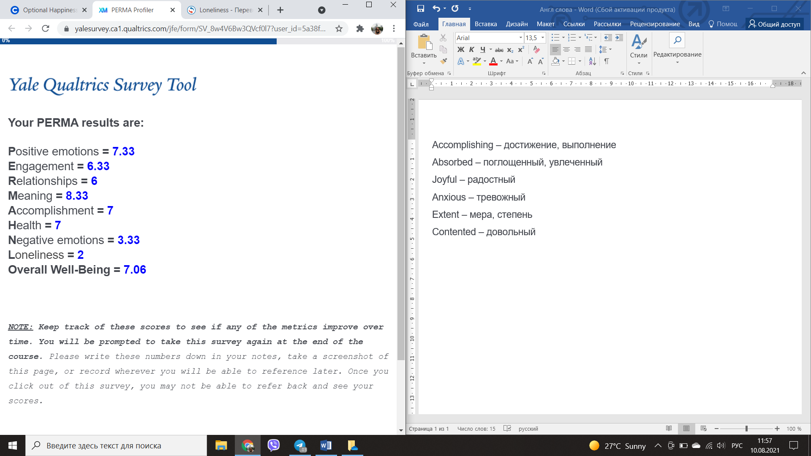

Reasonably – разумно

Persuasive – убедительный

Bushes – кусты

Deceive – обмануть, обманывать

Deranged – сумашедший

Seemingly – по-видимому

Swamp – болото

Bristle – щетина

Corpse – труп

 Ascend – вознестись

audacious  - дерзкий

grapple – бороться

grudgingly – неохотно

ludicrous – нелепый, абсурдный

crudely – грубо